Додаток 1
до Статуту
Сторожинецької об'єднаної
територіальної громади,
затвердженого рішенням V
сесії Сторожинецької
міської ради VІІ скликання
30.03.2017 № 113-5/2017

ОФІЦІЙНА СИМВОЛІКА CТОРОЖИНЕЦЬКОЇ ОБ'ЄДНАНОЇ ТЕРИТОРІАЛЬНОЇ ГРОМАДИ

Прапор Сторожинецької об'єднаної територіальної громади
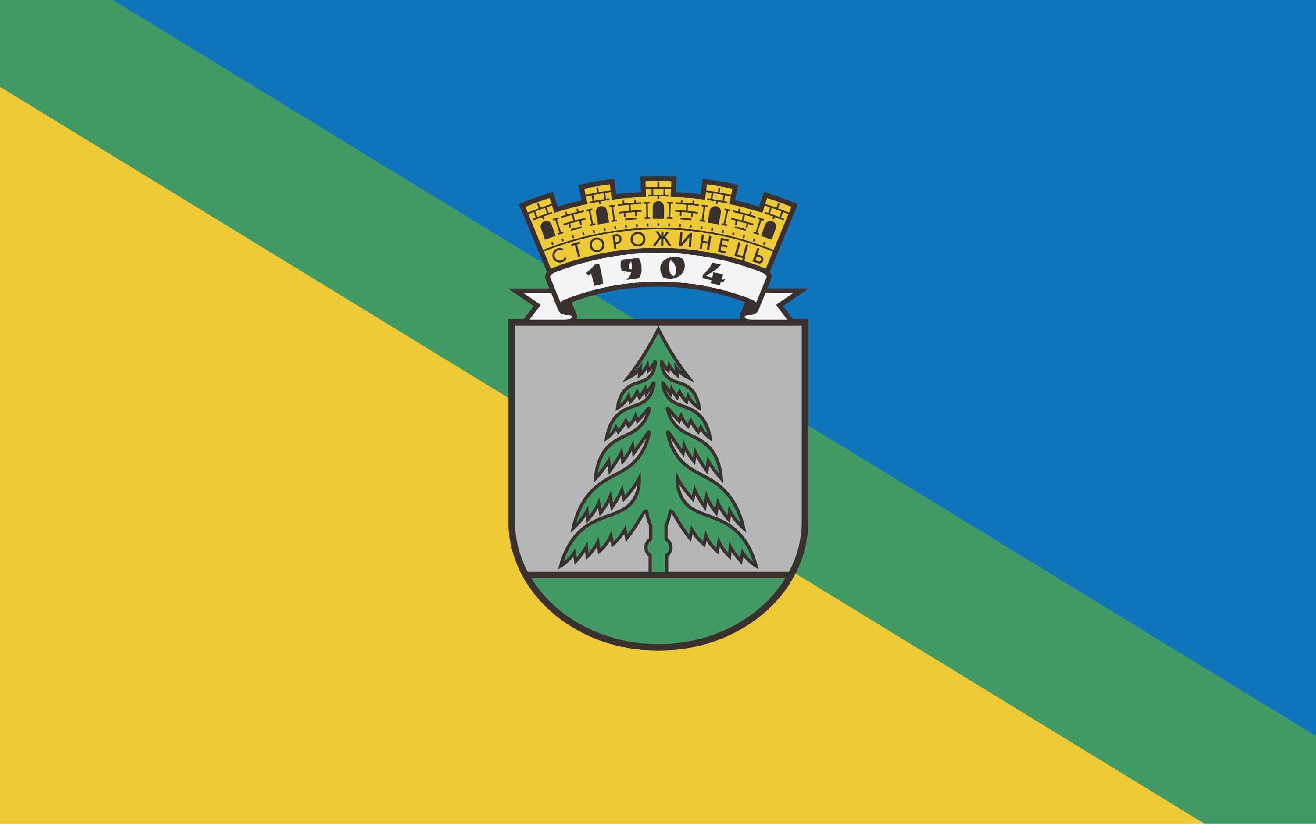 | Прапор складається з древка, навершя і полотнища. Полотнище – двостороннє прямокутної форми, розміром x см. Лицева сторона полотнища –
Герб Сторожинецької об'єднаної територіальної громади
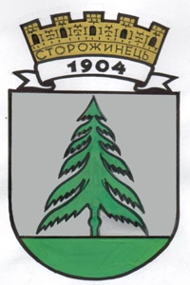 | Герб Сторожинецької об'єднаної територіальної громади - ...

